

EU peníze školám
  - Základní škola Čachovice a Mateřská škola Struhy,
Komenského 96, příspěvková organizace
Označení: VY_32_INOVACE_112_PR4
Předmět: Přírodověda
Ročník: 4.
Téma: Živá příroda
Název: Ryby
Autor: Lucie Kováčová
Popis: Pracovní list
Metodika:
V pracovních listech jsou uvedené pokyny pro žáky.
Tento materiál slouží k seznámení žáků s učivem a následnému procvičení látky. Žáci si osvojují poznatky z probrané látky.
Dokument můžeme využít jak při práci skupinové, tak i při samostatné práci
žáků. Navíc umožňují samostatnou práci žáků, aktivní vyhledávaní a doplňování informací z učebnice - Přírodověda pro 4. ročník (Nová škola)
Inovace spočívá v tom, že pracovní listy umožní zrychlené zápisy z hodin přírodopisu a umožní chybějícím žákům rychleji si doplnit zmeškanou látku.
Součástí pracovního listu je i vyplněný pracovní list pro učitele.

Ryby
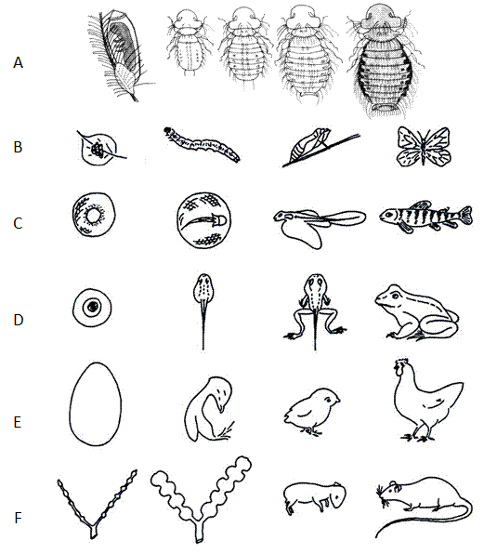
- Popiš vývojová stádia ryb


- Tělo ryby – pojmenuj jednotlivé části

- Rozlušti přesmyčky a správné názvy napiš na linky

Usmec ířníč
Katiš onáecb
Prak nýeboc

- Napiš, co je na fotografii

Ryby - řešení
Popiš vývojová stádia ryb
zárodek
plůdek
dospělec
vajíčko

Tělo ryby – pojmenuj jednotlivé části
Hřbetní ploutev
žábry

tlama
ocas
Hmatové vousky
Břišní ploutev
Řitní ploutev
oko

Rozlušti přesmyčky a správné názvy napiš na linky

Usmec ířníč
Katiš onáecb
Prak nýeboc

Kapr obecný
Štika obecná
Sumec říční

Napiš, co je na fotografii

Štika obecná

Citace:
http://frvs2011.ptacisvet.cz/?title=ukoly-rozmnozovani_a_vyvoj-rozmnozovani_a_vyvoj&lang=cz
www.office.microsoft.com

